Установка и регистрация в Discord

- Чтобы установить Discord на ваш ПК пройдите по ссылке:
https://discordapp.com

- Нажмите «Загрузить»
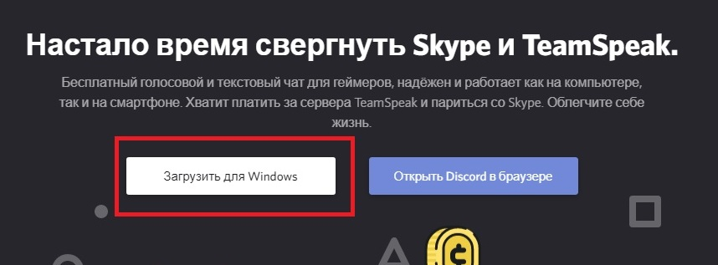
- Выберите папку для скачивания и Нажмите «Сохранить»
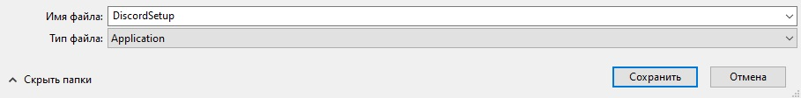
- Запустите установку Discord из выбранной вами папки
- После завершения установки Программа запустится автоматически и попросит вас ввести свой логин и пароль.
Если вы еще не зарегистрировались в Discord, то нажмите «Зарегистрироваться»
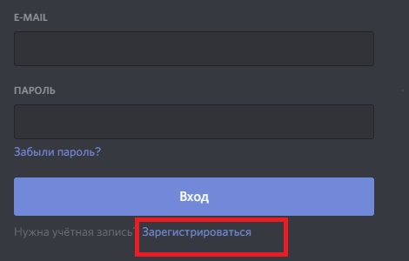
- Для создания новой учетной записи вам нужно ввести:
- Адрес своей электронной почты
- Имя пользователя (регистрироваться под своими Ф.И.О.)
- Придумайте пароль для Discord

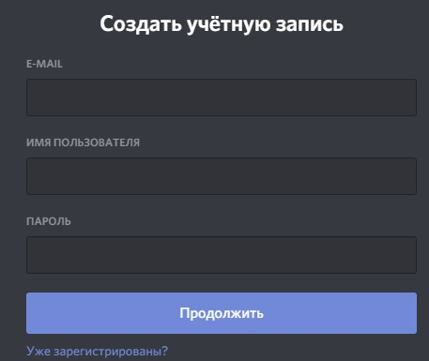

Начало работы в Discord
  - Подключение к серверу
- Нажмите знак «+» на панели слева
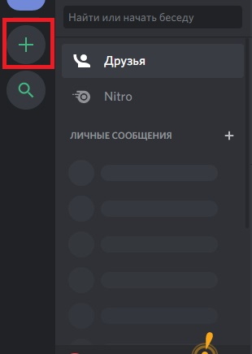
- Вам предложат создать новый сервер или присоединиться к существующему:
А) Для подключения к существующему нажмите «присоединиться к серверу»
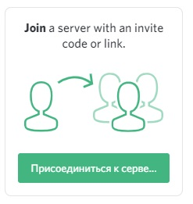
Вставьте ссылку сервера (ссылку просим у классного руководителя) На каждый класс создан свой сервер.
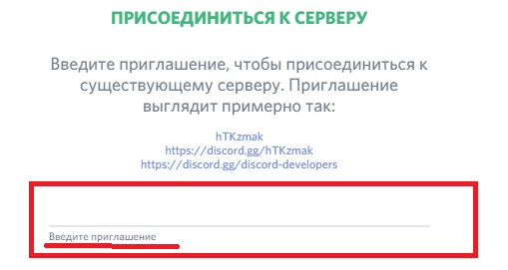

Проведение урока/совещания/собрания в Discord.
- Запустите приложение Discord.
- Выберите нужный вам сервер и канал, либо создайте новый (смотрите выше)
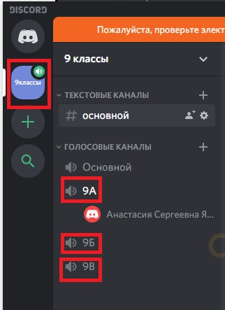
- Выключить микрофоны, до того, как вас попросит учитель!

- Начинайте урок/совещание/собрание.

Сетевая этика и правила проведения онлайн-уроков
Онлайн-урок – это новая форма урока, которая, с одной стороны, требует от всех решения определённых технических вопросов, и, с другой стороны, формирование правильной культуры поведения в сети и на уроке.
  - Технические вопросы
  - Скорость подключения к сети Интернет
- Проведение онлайн-урока требует стабильного подключения к сети Интернет. Не загружайте файлы во время сеанса. Если вы работаете из дома, то попросите ваших родных также не занимать сеть загрузкой файлов или просмотром онлайн-видео.
- Если вы понимаете, что у участников урока может быть слабый интернет, рекомендуем не включать видеотрансляции участников собрания, то есть подключаться к уроку без демонстрации видео.
  - Звук
- Хорошее качество звука в онлайн уроке – это залог успеха. Убедитесь, что ваш микрофон работает.
- Лучшим вариантом будет использование проводных или беспроводных гарнитур.
- Если вы планируете передвигаться в рамках онлайн-урока, сделайте так, чтобы звук оставался хорошего качества. При необходимости подключитесь в этот же сеанс с мобильного телефона и используйте гарнитуру
- Если вы используете микрофон, встроенный в ноутбук, то вам не следует менять положение тела или отходить от вашего ПК. Иначе звук станет заметно хуже.
  - Скорость компьютера
- Во время онлайн урока компьютер нагружается сильнее, поэтому во избежание проблем со скоростью ПК рекомендуется закрыть все лишние приложения, временно отключить синхронизации облачных хранилищ, закрыть лишние вкладки в браузерах.
  - Обустройство рабочего места
- Заранее подготовьтесь к онлайн-уроку.
- Если вы проводите урок из дома, оповестите ваших родственников чтобы не отвлекали.
- Убедитесь, что ваш ПК подключен к сети питания.
- Уберите все отвлекающие факторы на вашем рабочем месте, чтобы вы смогли провести урок не вставая.
- Отрегулируйте звук на вашем телефоне.
- Отключите мессенджеры на вашем ПК.

